Domanda 1/1 (punti 8/30)
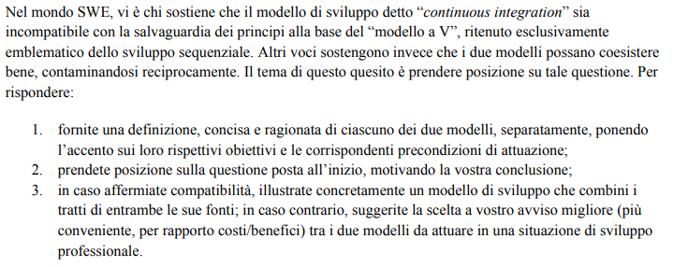

Risposta

